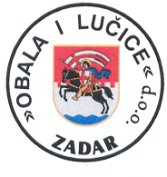

OBALA I LUČICE d.o.o.
Andrije Medulića 2/I
23000 Zadar
OIB: 92410865062

OBRAZAC ZA SUDJELOVANJE U SAVJETOVANJU S JAVNOŠĆU

Naziv akta: Nacrt Pravilnika o provedbi postupaka jednostavne nabave Obala i lučice d.o.o., Zadar

Ime i prezime / Naziv pravne osobe: ____________________________________________

E-mail adresa sudionika: ______________________________________________

Članak u Nacrtu Pravilnika | Tekst primjedbe/prijedloga | Obrazloženje prijedloga

